### 教你炒股票81：图例、更正及分型、走势类型的哲学本质 (2007-09-17 22:57:16)

请首先看一个回帖：

2007-09-17 17:24:59

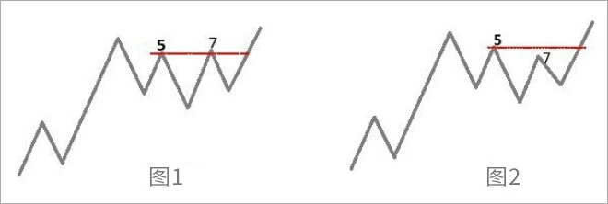

图一：

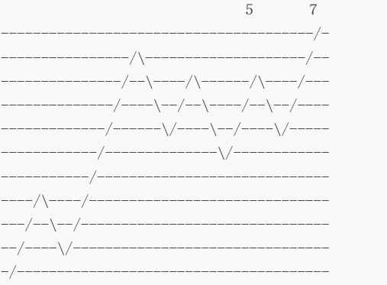

图二：

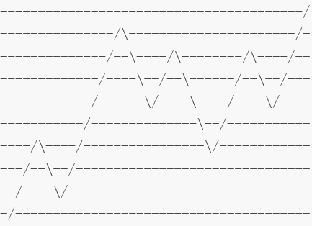

缠姐，请问图一是几段，图二是几段？？？

如果５＝７或者５低于７，都是一段，

如果５高于７，都是３段

下午，本ID回答问题时，一边电话不断，所以给出的答案是不大完整的，因为本ID按图中看出的7不低于5来回答的。晚上回来，发现已经有人把正确答案完整写出，所以必须给一朵大红花。

这两种情况，都属于线段破坏的第二种情况，所以必须考虑高点下来走势的特征序列，而且必须考虑包含关系，所以上面这位网友的回答才是完整的。

另外，有人提到71课里最后一个图，那个图显然是错的，问题就在于与这里类似的，把7的位置画高了，应该类似7的位置比类似5的位置低才对，那才是三段，当时画的时候，没特别注意。所以这里必须指出。

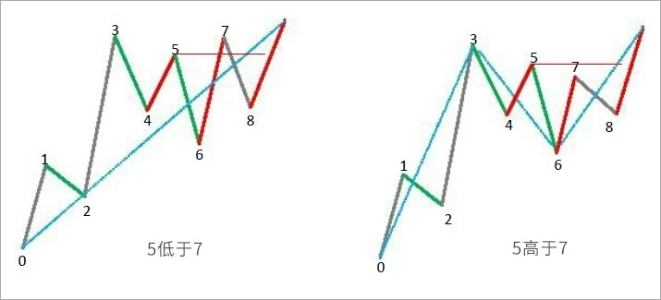

所以，一切根据定义来，把定义搞清楚了，一切都好办，就是本ID画错了，你也能一眼看出来。

另外，提一个问题，今天走势的划分，有一些特别的地方，本ID下午说的，有点问题，主要出在，1017的低点5386.47比前一分钟的5386.39点高，所以顶分型的顶在1017那时间，所以那里就是一笔，但图形上粗略看顶在16分那点，下午写东西太快，没有仔细去比较，晚上回来，仔细对比一下数据，才发现那里应该构成一笔，所以整个划分就要有点改变，也就是今天形成1分钟中枢了，该中枢前面一段很简单，关键是第二、三段，究竟怎么划的，能正确划出的，对线段划分也就有点及格了，明天下午再公布答案，可以对比一下。

各位以后要吸取本ID下午失误的教训，对那些只有5、6根K线的，一定要看好其中是否有包含关系，这样才不会一时大意，这是最容易出毛病的地方。

有人可能要问，难道就那0.08的差别就可以影响整个大盘？这有什么奇怪的，如果你知道某些物理学的理论，就知道，在那些理论看来，我们的世界之所以这样，就是因为一些极其微小的差别造成了，没有那些差别，世界一定不是这个样子了。另外，请注意，一定要用同一种软件，这样，等于测量的精确度或误差是基本一致的，就保持整个划分是在同一误差或精确的基础上。

好了，闲话不说，进入新课程。

为什么要研究分型、走势类型等东西，其哲学基础是什么？这就是人的贪嗔痴疑慢。因为人的贪嗔痴疑慢都是一样的，只是跟随时间、环境大小不一，所以，就显示出自相似性。而走势是所有人贪嗔痴疑的合力结果，反映在走势中，就使得走势显示出自相似性。

分型、走势类型的本质就是自相似性，同样，走势必完美的本质也就是自相似性。分型，在1分钟级别是这样的结构，在年线上也是这样的结构，在不同的级别上，级别不同，但结构是一样的，这就是自相似性。同样，走势类型也一样。

正因为走势具有自相似性，所以走势才是可理解的，才是可把握的，如果没有自相似性，那么走势必然不可理解，无法把握。要把握走势，本质上，就是把握其自相似性。

自相似性还有一个最重要的特点，就是自相似性可以自组出级别来。上面的话中，先提到级别，在严格意义上是不对的。级别是自相似性自组出来的，或者说是生长出来的，自相似性就如同基因，按照这个基因，这个图谱，走势就如同有生命般自动生长出不同的级别来，不论构成走势的人如何改变，只要其贪嗔痴疑不改变，只要都是人，那么自相似性就存在，级别的自组性就必须存在。

本ID理论的哲学本质，就在于人的贪嗔痴疑慢所引发的自相似性以及由此引发走势级别的自组性这种类生命的现象。走势是有生命的，本ID说“看行情的走势，就如同听一朵花的开放，见一朵花的芬芳，嗅一朵花的美丽，一切都在当下中灿烂”，这绝对不是孔男人式的矫情比喻，而是科学般的严谨说明，因为走势确实有着如花一般的生命特征，走势确实在自相似性、自组性中发芽、生长、绽放、凋败。

因此，本ID的理论是一种可发展的理论，可以提供给无数人去不断研究，研究的方向是什么？就是走势的自相似性、自组性。这里，可以结合现代科学的各门学科，有着广阔的前景以及可开发性。

所以，本ID的理论，不是一些死的教条，而是一门生命学科。

只是，目前本ID只和各位讲述一些最简单的自相似性：分型、走势类型。

本ID的理论中，有一条最重要的定理，就是有多少不同构的自相似性结构，就有多少种分析股市的正确道路，任何脱离自相似性的股市分析方法，本质上都是错误的。

显然，分型、走势类型是两种不同构的自相似性结构，我们还可以找到很多类似的结构，但现在，还是先把这两个最基础的结构给搞清楚。条条大路通罗马，只要把这两个结构搞清楚，就能达到罗马。而其他结构的寻找、研究，本质上是一种理论上的兴趣。而不同的自相似性结构对应的操作的差异性问题，更是一个理论上的重大问题。

本ID的理论上还有一个暂时没有解决的问题，就是走势中究竟可以容纳多少自相似性结构，还有一个更有趣的问题，就是起始交易条件对自相似性结构生成的影响，如果这个问题解决了，那么，对市场科学的调控才能真正解决。

本ID的理论还可以不断扩展，也可以精细化进行。例如，对于不同交易条件的自相似性结构的选择，就是一个精细化的理论问题。

自相似性结构有什么用处，这用处大了去了。一个最简单的结论：所有的顶必须是顶分型的，反之，所以的底都是底分型的。如果没有自相似性结构，这结论当然不可能成立。但正因为有自相似性结构，所以才有这样一个对于任何股票、任何走势都适用的结论。

反之，这样一个结论，就可以马上推出这个100%正确的结论，就是：没有顶分型，没有顶；反之，没有底分型，没有底。那么，在实际操作中，如果在你操作级别的K线图上，没有顶分型，那你就可以持有睡觉，等顶分型出来再说。

另外，有了自相似性结构，那么，任何一个级别里的走势发展都是独立的，也就是说，例如，在30分钟的中枢震荡，在5分钟的上涨走势，那么两个级别之间并不会互相打架，而是构成一个类似联立方程的东西，如果说单一个方程的解很多，那么联立起来，解就大幅度减少了。也就是级别的存在，使得对走势的判断可以联立了，也就是可以综合起来系统地看了，这样，走势的可能走势的边界条件就变得异常简单。

所以，看走势，不能光看一个级别，必须立体地看，否则，就是浪费了自相似性结构给你的有利条件。

不行，快11点了，今天回来太晚，关于这个问题，以后再陆续说。

先下，再见。

### 教你炒股票82：分型结构的心理因素 (2007-09-24 21:31:06)

走势反映的是人的贪嗔痴疑慢，如果你能通过走势当下的呈现，而观照其中参与的心理呈现，就等于看穿了市场参与者的内心。心理，不是虚无飘渺的，最终必然要留下痕迹，也就是市场走势本身。而一些具有自相似性的结构，就正好是窥测市场心理的科学仪器。

注意，分型不是分形，分形理论，是数学的一个分支，有人用这分支的一些研究成果硬套到市场走势上，得出来的结论，没有太大意义。本ID理论的逻辑，是直接来源于市场走势本身，而不是一个先验的，市场之外的数学理论。至于这现实的市场逻辑显现出数学理论的结构，那是另一回事情。

世界，本来就是数学的。但本ID的理论，不是任何原有数学理论的应用，而是市场本身现实逻辑的直接显现，这是一个极为关键的区别。

显然，一个顶分型之所以成立，是卖的分力最终战胜了买的分力，而其中，买的分力有三次的努力，而卖的分力，有三次的阻击。用最标准的已经过包含处理的三K线模型：第一根K线的高点，被卖分力阻击后，出现回落，这个回落，出现在第一根K线的上影部分或者第二根K线的下影部分，而在第二根K线，出现一个更高的高点，但这个高点，显然与第一根K线的高点中出现的买的分力，一定在小级别上出现力度背驰，从而至少制造了第二根K线的上影部分。最后，第三根K线，会再次继续一次买的分力的攻击，但这个攻击，完全被卖的分力击败，从而不能成为一个新高点，在小级别上，大致出现一种第二类卖点的走势。

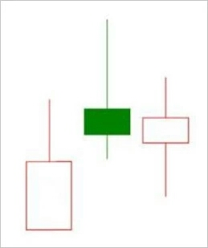

由上可见，一个分型结构的出现，如同中枢，都是经过一个三次的反复心理较量过程，只是中枢用的是三个次级别。所谓一而再、再而三，三而竭，所以一个顶分型就这样出现了，而底分型的情况，反过来就是。

现在，我们可以深入分析这三根K线的不同情况。首先，一个完全没有包含关系的分型结构，意味着市场双方都是直截了当，没有太多犹豫。包含关系（只要不是直接把阳线以长阴线吃掉）意味着一种犹豫，一种不确定的观望等，一般在小级别上，都会有中枢延伸、扩展之类的东西。

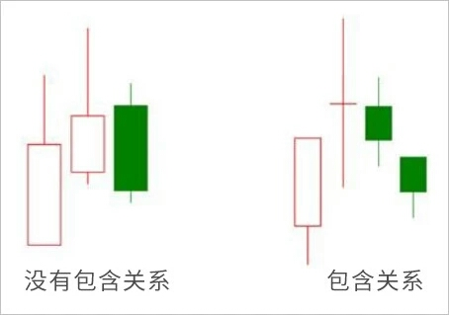

其次，还是用没有包含关系的顶分型为例子。如果第一K线是一长阳线，而第二、三都是小阴、小阳，那么这个分型结构的意义就不大了，在小级别上，一定显现出小级别中枢上移后小级别新中枢的形成，一般来说，这种顶分型，成为真正顶的可能性很小，绝大多数都是中继的。例如，上海日线9月17、18、19这三根K线组成的顶分型结构。

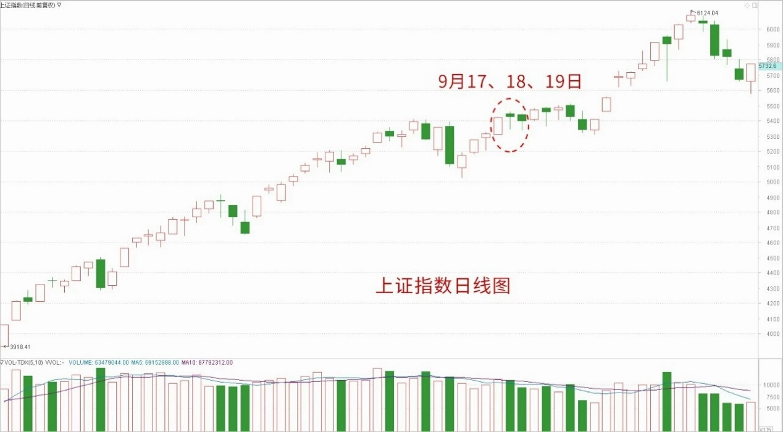

但，如果第二根K线是长上影甚至就是直接的长阴，而第三根K线不能以阳线收在第二根K线区间的一半之上，那么该顶分型的力度就比较大，最终要延续成笔的可能性就极大了。例如上海日线6月18、19、20、21，里面有一个包含关系，但这包含关系是直接把阳线以长阴线吃掉，是最坏的一种包含关系。

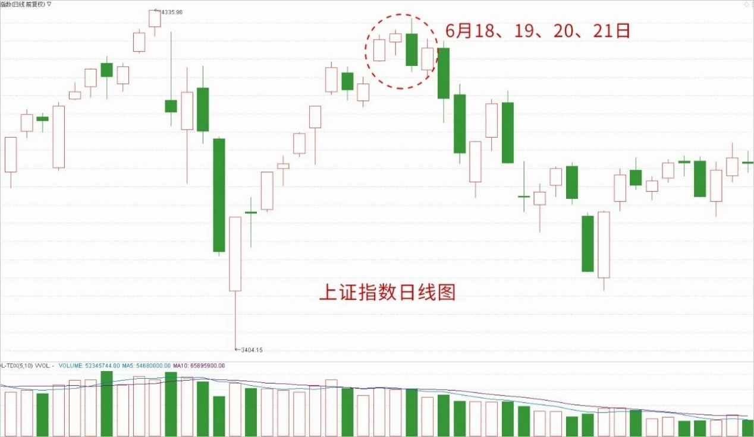

一般来说，非包含关系处理后的顶分型中，第三根K线如果跌破第一根K线的底而且不能高收到第一根K线区间的一半之上，属于最弱的一种，也就是说这顶分型有着较强的杀伤力。例如上海日线5月28、29、30。

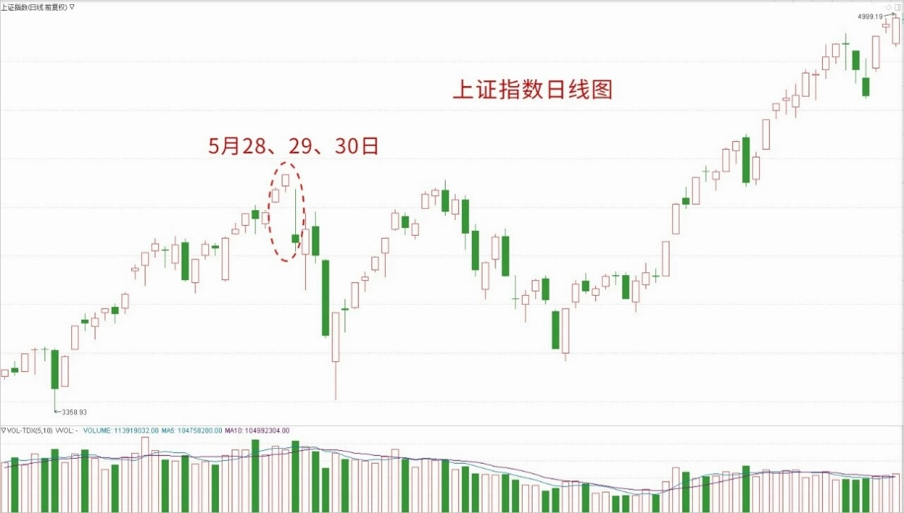

分型形成后，无非两种结构：一、成为中继型的，最终不延续成笔；二、延续成笔。对于后一种，那是最理想的，例如在日线上操作完，就等着相反的分型出来再操作了，中间可以去宠幸别的面首，这是效率最高的。而对于第一种情况，前面说过，可以看是否有效突破5周期的均线，例如对日线上的顶分型，是否有效跌破5日均线，就是一个判断顶分型类似走势很好的操作依据。

不过，还有更精确简单的，就是这分型所对应的小级别中枢里，是否出现第三类买卖点，而且其后是否出现中枢移动。例如，对于一个顶分型，该顶分型成立后，对于该分型区间在小级别里一定形成某级别的中枢，选择其中最大一个，例如日顶分型后，可以找到相应的5、1分钟中枢，一般最大的就是5分钟，30分钟没可能，因为时间不够。如果该5分钟中枢或1分钟中枢出现第三类卖点，并该卖点不形成中枢扩张的情形，那么几乎100%可以肯定，一定在日线上要出现笔了。

可以100%肯定的，要不出现笔并最终有效破坏该顶分型，那一定要出现某级别的第三类买点，否则就算有短时间的新高，也一定是假突破。所以结合小级别的中枢判断，顶分型是否延伸为笔，是可以当下一目了然的。

如果你能有效地分辨中继分型，那么你的操作就会有大的进步。

一般来说，可以把分型与小级别走势类型结合操作，例如日线与5分钟的。如果一个小级别的中枢震荡中连日K线都没出现顶分型结构，那么，这个中枢震荡就没必要走了，后者就算打短差也要控制好数量，因为，没有分型，就意味着走势没结束，随时新高，你急什么？而一旦顶分型成立，必然对应着小级别走势的第一、二类卖点，其后，关键看新形成中枢的第三类买卖点的问题：一般情况下，如果是中继的，都是第三类卖点后形成中枢扩展，也就是有一个绝妙的盘整底背驰让你重新介入。这样，利用分型搞了一个美妙的短差，又不浪费其后的走势，这就是一个比较及格的操作了。这操作，其实我们都经历过，就是上海周线9月7日前后那个顶分型的操作，一个完美的中继顶分型，在假跌破5周均线以及相应小级别的背驰的共同作用下完成。

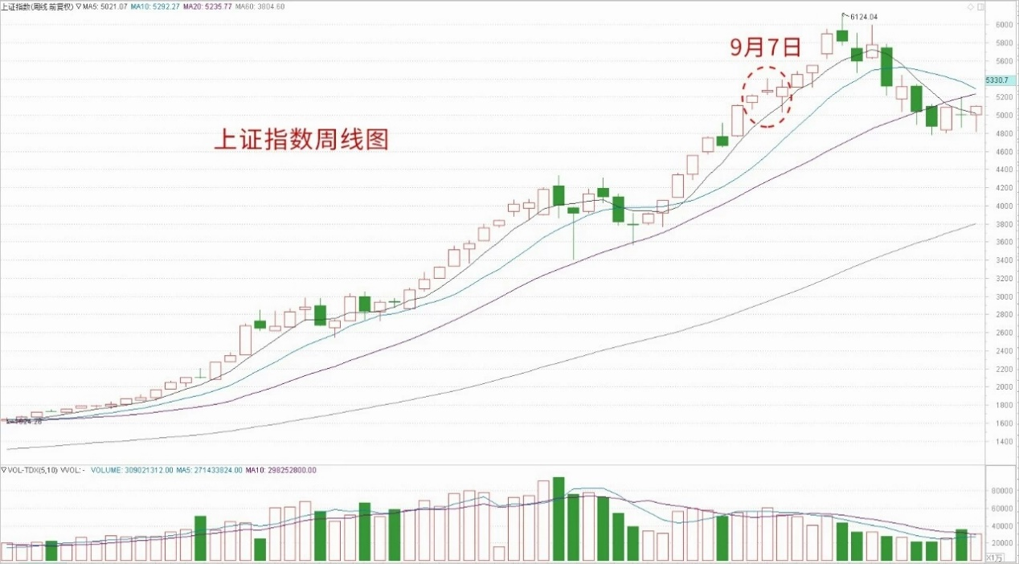

注意，利用分型，例如顶分型，卖了以后一定要注意是否要回补，如果一旦确认是中继的，应该回补，否则就等着笔完成再说。

但一定要注意，中继顶分型后，如果其后的走势在相应小级别出现背驰或盘整背驰，那么下一顶分型，是中继的可能性将大幅度减少。中继分型，有点类似刹车，一次不一定完全刹住，但第一刹车后如果车速已明显减慢，证明刹车系统是有效的，那么第二次刹住的机会就极大了，除非你踩错，一脚到油门上去了。

### 教你炒股票83：笔-线段与线段-最小中枢结构的不同心理意义1 (2007-09-26 21:28:05)

一个最简单的问题，为什么不能由笔构成最小中枢？其实，这不是一个问题。为什么？因为实质上，我们是可以设计这样的程序，也就是用笔当成构成最小中枢的零件，但这样构造出来的系统，其稳定性极差。

众所周知，一笔的基础是顶和底分型，而一些瞬间的交易，就足以影响其结构。例如，突然有人打错单，或者有人给老鼠仓送货，那么全天走势的分析就大变样了。而由线段构成最小中枢，则不存在这个问题。为什么？一个线段的改变，不会因为一个偶尔一笔的错误而改变，也就是说，线段受偶尔性的影响比较少，想想要破坏一个线段的麻烦程度，就知道这一点。

从心理上看，偶尔因素是允许发生的，只要不被再次确认，就证明偶尔因素对原来的心理合力没有大影响，反过来确认了该合力的有效性。所以，线段破坏本身，其实就反应着一种微妙的心理结构的变化。特征序列分型的引入，本质上就是去勾勒这种心理结构的变化的。就像一般的分型，三次的确认才能构成，特征序列的分型，本质上也是一样的，这样的确认，其有效性就极大增加了。由此构成最小中枢的零件，才是合适的。



如果说三个K线的折腾就可以决定一笔的转折，那么一个线段的破坏转折，就需要三个特征序列分型的折腾，这样，市场买卖双方都有足够的时间去反应，从而使得体现出的合力痕迹，当然具有了一定的延续性。而一个线段，至少由三笔组成，这也使得转折后的新线段，同样可以让合力得到充分体现，而对比这两个不同方向的线段，买卖双方在相应时间内的心理、实力对比，就一目了然了。

更重要的是，线段破坏的两种方式，是有着很大的心理面不同的。第一种方式，第一笔攻击就直接攻破上一段的最后一次打击，证明这反攻的力量是有力的，再回来一笔，代表着原方向力量的再次打击，但反攻力量抗住并再次反攻形成特征序列的分型，这证明，这反攻至少构造了一个停歇的机会。最坏的情况，就是双方都稍微冷静一下，去选择再次的方向。而这，就恰好构成了最小中枢形成的心理基础。

中枢，其实就是买卖双方反复较量的过程，中枢越简单，证明其中一方的力量越强大。中枢的复杂程度，是考察市场最终动向的一个很重要的依据。一个超复杂的中枢过后，就算一方赢了，其后的走势也是经常反复不断的。

而且，在同一趋势中，相邻两中枢的复杂程度、形态，经常有所区别。为什么？人都有提前量，而提前量，经常就是找最近的模本去抄袭，这样，等于在买卖的合力中，都加了一个提前的变量，从而造成整个结构的变化。这是一个很重要的原理，所谓不会二次跨进同一条河流，这本质上由人的贪嗔痴疑慢造成的。

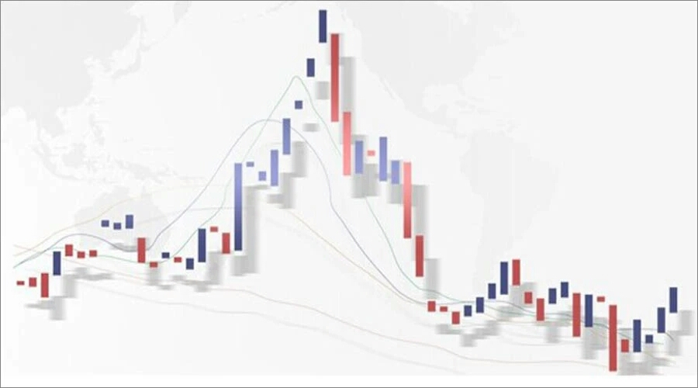

至于线段的第二种破坏方式，本质上是以时间换空间，反攻开始的力量很弱，需要慢慢积累，这一方面代表原方向的力量很强，另一方面，又要密切关注是否会形成骨牌效应，也就是开始的反攻力量很小，却能迅速蔓延开，这往往证明，市场原方向的分力，其结构具有趋同性，一旦有点风吹草动，就集体转向。这在投机性品种经常能看到，经常是一个小M头就引发大跳水。趋同性，如果对于一般性品种来说，往往意味着庄家控盘程度高。

一些猛烈上涨或下跌的股票，往往甚至由于一个1分钟的小顶分型就引发大跳水或大反弹，其原因，就是这种分力的趋同性所引发的骨牌效应。一般来说，这种第二类的线段破坏，一旦出现骨牌效应，至少要回到前一高、低点范围内，这就是市场上冲顶和赶底时发生的V字型走势。

分力的趋同性所引发的骨牌效应，基本上就是表现为所谓的多杀多、空杀空。特别在一些大的趋势之后，市场的力量一边倒，如果这时候突然来一个加速，一旦逆转，就会发生典型的多杀多、空杀空现象。

叛徒成为叛徒之前，必然是同志，甚至就是同志中的牛人。而最危险的敌人，总是志同道合的所谓同志的背叛，同一阵营内部的塌陷才是最有杀伤力的。无论多头空头，死的时候，沿着那滴血的刀看上去，那双眼睛，一定是你最熟悉的。

### 教你炒股票84：本ID理论一些必须注意的问题 (2007-10-07 16:09:06)

重新开张，看来停业欠各位课程不少，今天抓紧补充。上午把国庆前就写好的打坐11发出来，这里再把国庆前就写了部分的股票84写完贴出来。

股票走势，归根结底是不可复制的，但股票走势的绝妙之处就在于，不可复制的走势，却毫无例外地复制着自同构性结构，而这自同构性结构的复制性是绝对的，是可以用本ID的理论绝对地证明而不需要套用任何诸如分形之类的先验数学理论。这种同构性结构的绝对复制性的可绝对推导性，就是本ID理论的关键之处，也是本ID理论对繁复、不可捉摸的股票走势的绝妙洞察之一。注意，自同构性结构，在前面不太精确地用了自相似性结构之类的词语，这很容易和数学里的分形以及利用这种先验性理论构造的理论中的一些术语相混淆，所以以后都统一为自同构性结构。

而正因为有了自同构性结构，所以股票走势才可以被技术所绝对分析。而任何有效的技术分析，本质上都是本ID理论的分支，本ID还没看过任何有效的股票操作程序，是外于本ID理论的。

最近似乎很多人举出很多书，说这也和本ID的相通、那也和本ID的相通。其实，这就如同说欧几里德之前或与之独立的，就有很多人知道勾股定理，但那是欧几里德的几何吗？而且，更重要的是，本ID依然没看过任何一本书，达到勾股定理的那种程度，就更不用说欧几里德几何的本ID理论。本ID建议，除了看本ID的理论，一定要多看别人的，这样才会有比较，本ID的理论不仅集所有技术分析理论的大成，更重要的是，本ID理论完全构建在不同的思维框架下。这就如同中印的古代几何都很牛，但真正逻辑化、推理化、系统化、理论化的是欧几里德的，这是一种完全不同的数学路线，不明白这个，那肯定白学了。

所以，学本ID的理论，一个很关键的一点，就是要找出所有技术分析以及操作程序在本ID理论领域中的具体位置，由于本ID的理论对于任何技术分析以及操作程序具有一个绝对的视角，由此，可以绝对性发现所有分析与程序的优劣与缺陷。

注意，可能会发现，本ID理论中的有些结论，似乎和别的一些理论有类似的地方，这恰好证明了本ID理论的涵盖面。例如，本ID的理论，可以解释波浪理论里一切的细节以及不足之处，但反过来不可能，因为本ID理论是一个更广阔的理论，波浪理论不过是一个有着巨大缺陷的不成熟理论。

同样，可能在其他人的理论中，也有对K线组合定义类似分型的概念，但那些定义，都不过和一般的K线分析一样，是通过某种经验性的归纳而来，而本ID的分型定义，源自K线组合的一个完全分类，是一个纯理论的推导。正因为如此，本ID理论与其他任何理论相比，都有着绝对性与涵盖性，这一点，在以后的课程中会逐步揭示的。



走势的不可重复性和自同构性结构的绝对复制性以及理论的纯逻辑推导，这就构成了本ID理论视角的三个基本的客观支点，不深刻地明白这一点，是很难有真正的理解的。

走势的不可重复性，决定了一切的判断必须也必然是不可绝对预测的；自同构性结构的绝对复制性，决定了一切的判断都是可判断的，有着绝对的可操作性；理论的纯逻辑推导，就证明其结论的绝对有效性。

本ID的理论，是人类历史上第一次用100%理论推导的方式绝对地证明了走势分解的唯一性，这从上面关于笔、线段等分解的唯一性证明就明白，世界有哪种交易理论，是按这种绝对推理的方式构成的？显然没有，这才是本ID理论的最强大力量所在，前两个客观点如果没有最后这第三点，都是瞎掰。

其实，这三点，又何止是与股票走势相关，真明白了，对你的人生与社会操作，有着同样的意义。每个人的生活，世界的变化，诸如此类，本质上，离不开这走势的绝对不可重复性和自同构性结构的绝对复制性以及相应不患的共业的绝对推理性。

什么叫革命？就是打破某种自同构性结构的绝对复制性以及相应不患的共业的绝对推理性。知道为什么本ID说“列宁式社会主义是一个基于民族主义的策略性误读，是一个反资本主义的资本主义过程”吗？就是本质上，资本主义所具有的绝对复制性的自同构性结构从来没被打破过，这种自同构性结构就如同瘟疫，必然全球化，必然一统江湖地忽悠化，这是其不患的共业。由此，就不难理解马克思关于社会主义必然是一个全球事件的意义所在，在资本主义都没全球化之前谈论社会主义，那社会主义，一定不是马克思意义上的。

看资本主义的必须崩溃，就如同看一个日线上涨走势的必然完结一样，本质上没有任何区别。马克思，如同本ID一样，多空通杀。反马克思者如同那些疯狂做多的多头，反资本主义者，如果那些疯狂做空的空头，他们之间的合力，就构成了资本主义的走势本身。这走势，可能不断地中枢上移，但这走势的结束，是可以精确地判断的，其判断的标准，就是背弛，整个社会大结构的背弛。现在，资本主义还在全球化中大发展，哪里有什么背弛的迹象？

但是，正如本ID所说的，多空通杀地去阻击任何的走势，资本主义的上涨，同样是可以阻击的，这方面的内容，以后在捍卫马克思系列里慢慢说。

任何阻击的关键，就是多空通杀地去壮大自己。任何一根筋思维的人，是永远不会明白这个道理的。当然，也没必要让他们明白，否则，没有一根筋思维的人，哪里去找通杀的对象？多头、空头，最终都不过是被杀的猪头。

多空通杀，不是根据自己的喜好，而是如一个零向量那样当下于走势的合力之中。零向量，加多少，都不会改变走势合力丝毫，这样，才能真正去感应市场合力本身，感应其转折，感应其破裂，在电光火石的一下中出手，如风行水，如电横空。不思多、不思空，如零向量般与合力随波逐浪，才可能最终盖天盖地，多空通杀。

所以，最终，比的是人本身。就如都是玩独孤九剑的，和那些所谓五岳剑派的玩，当然见一个搞废一个。但如果最终同玩独孤九剑了，那就要比人本身了。本ID的理论的一章，就是不断的修炼，最终能到什么层次，最终是玩小资金还是大战役，都只能与此相关。但这还不够，光是所谓身心的修炼，只不过是鬼窟里活计，你的身心，非你的身心，所以为你的身心，从此开始，才可以百尺竿头更进一步。



看走势的背驰、转折，不过是第一层次的东西，哪天，能看明白社会经济、政治等等结构的背驰、转折，那才是更高层次的东西。

自从结构与解构哲学的流行，用结构的观点观察，就是一个最基本的思维方式，但问题的关键，很多所谓结构性的思维，不过是一种归纳性的结果，不具有任何的理论系统性与有效性。

这里，本ID必须强调一次，分型与分形有着本质的不同，本ID所说的分型，是建立在一个K线组合的纯粹分类的基础上，任何与这个纯粹分类不同的，都必然是错误的，这一点必须明白。至于所谓的分形，当然也可能是一种结构，但这种结构，本质上都是归纳性的、因此都必然是有缺陷、划分不唯一的，和在一种完全分类基础上给出的绝对结论，有着本质的区别。

其次，分型只是中枢与走势级别递归定义的一个启始程序，甚至可以说，并不是本ID理论中必然需要的东西，其目的，不过是为了中枢等的递归性定义中给出其最开始的部分，完全可以用别的定义去取代。例如，我们可以用收盘的价位去定义顶分型、底分型结构，也可以用成交量给出相应的递归开始部分，只要能保证分解的唯一性，就可以。

本ID关于中枢等的定义，其实一直没有改变过，因为中枢定义的关键，在于定义的递归性。一般的递归定义，由两部分组成，一、f1(a0)=a1；二、f2(an)=an+1；关于第二条的中枢过程规则，是一直没有任何改变的，而关于第一条，其实，可以随意设置任何的，都不会改变中枢定义的递归性。而且，任何有点数学常识的都知道，f1(a0)=a1之前是不需要再有什么递归性的，也就是，一和二之间的f1、f2可以是完全不同的两个函数。

有些人一直还搞不清楚中枢，就是一直都搞不清楚这点。例如，可以用分型、线段这样的函数关系去构造最低级别的中枢、走势类型，也就是一中的a1，而在二中，也就是最低级别以上，可以用另一套规则去定义，也就是有着和f1完全不同的f2。这个问题其实太简单了，有点数学常识都不会有疑问，所以这问题，以后就不再说了。

至于MACD的辅助判别，已经反复说过多次，关键不是MACD，而是走势的分解，这才是关键。如果MACD真有用，那光用MACD就可以，连这问题都没解决，那前面的课程是白学了。

另外，必须再给一种错误的想法敲打一下。级别，本质上与时间无关，级别也不是什么时间结构。级别，只是按照本ID的规则，自生长出来的一种分类方法。而所谓的时间结构，本质上和电脑软件上的K线时间周期选择一样。一个最低级别不到的走势类型，可以生长100年不长成更高级别的，级别与时间，本质上没有太大的关系。级别的关键，就是本ID设计的那套规则。级别，本质上不对任何时间结构有任何绝对的承诺，为什么？因为这里没有任何的绝对的理论推导可以保证这一点，级别被破坏了，就是因为被破坏了，只此而已，并不是因为有什么时间的因素、结构就被破坏了。

还有一个更大的误解，有人见本ID整天说当下，那当下就最重要了。这是绝对的误解。当下之所以被反复提出，就是因为有人企图预测的想法太过根深蒂固，只是一种破的手段。能当下，那只是第一步，而真正要破的，正是当下本身。现在，有很多学口头禅的，整天忽悠什么活在当下，而所谓过去心不可得、现在心不可得，未来心不可得，又有什么当下可得？

学了本ID的理论，去再看其他的理论，就可以更清楚地看到其缺陷与毛病，因此，广泛地去看不同的理论，不仅不影响本ID理论的学习，更能明白本ID理论之所以与其他理论不同的根本之处。本ID看到有人提到《混沌操作法》和《证券新时空》，这样，新的作业就有了，就是如果有时间，请好好研究，然后用本ID理论的眼光，去发现其理论的重大问题与操作程式上的致命毛病。如果你能完成这作业，那么对本ID理论的理解，就更进一步了。

更重要的是，为什么要去了解其他理论，就是这些理论操作者的行为模式，将构成以后我们猎杀的对象，他们操作模式的缺陷，就是以后猎杀他们的最好武器，这就如同学独孤九剑，必须学会发现所有派别招数的缺陷，这也是本ID理论学习中一个极为关键的步骤。

### 教你炒股票85：逗庄家玩的一些杂史3  (2007-10-22 21:42:06)

以下都是梦话，千万别相信，相信者脑子有毛病。

说点老皇历，让各位都北大北大。

干这活的手法，就算现在的证券法算来，也是完全没有一点违法的地方，这绝对是一个经典案例，也看看股市里是如何做顶的。

当时要干的事情，就是要把一股票的货出掉，而且还是不是现价，必须在某个位置上。这不算难，关键是持有也就30%多，已经上涨N倍，而且里面有不少小家伙的老鼠仓，多的有10%。由于这游戏最终把一所谓的牛人给套住了，现在这牛人还在市场上混，最重要的是，这股票这么多年都没回到过当年的高位，所以为了不让那被套住的中年男人知道后有磨墙的心，更为了保护北京的文物，本ID就不说当时的价位和股票了。

先把1/2的筹码集中调到一个最多八卦人的证券部，然后，告诉他们，过三周内要陆续调N亿来，很认真地找了人去谈手续费分成问题，而且要求最高的比例，特别强调了对倒时比例要更高，注意，去谈的人也不知道想干什么，只是告诉他要在那边干点活，找一个成本最低的。

然后，该股就从N元开始异动起来，再起来20%后，就在别的证券部开始出，但手法很特别，总是在低位出，出了以后一副给夹空痛不欲生的样子，关于某股票被人抢筹码的消息就此流传。

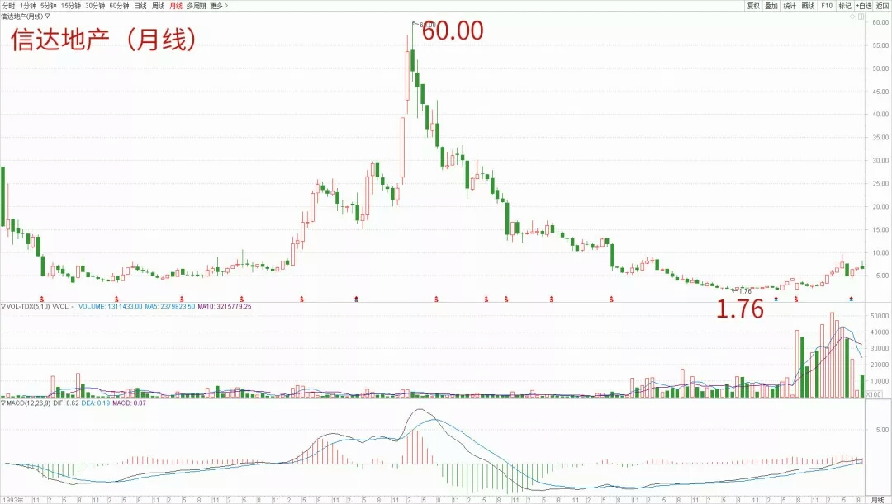

接着，把出的钱以及部分其他的钱提前划到第一个证券部，然后再告诉他们，更多的钱还要划过来。

很快股价就比开始上涨40%了，继续在其他地方逢低出货，被彻底夹空。这一下戏演得连老鼠仓都知道损失无数筹码，要压盘把货补回来，老鼠仓也开始大幅度增仓。接着，已经不用逢低出货了。只要压单，就给扫掉，好过分呀。

这时候，开始在第一证券部谈透支问题，说要用筹码压钱，希望是1比2，但对方说他们最多只能1比1.5，因为最近这股票涨太多了。所以让人很气愤告诉他们，找了一个可以1比3透支的，马上就把筹码转了一半去别的证券部，然后对方就开始很恐慌地要挽留我们。其实，是别的地方出得差不多了，需要筹码。

最后一天，股票在三周多点上涨了70%多，那一天早上，一开盘，在买盘涌起的那一下，最后的屠刀开始了，所有剩余的筹码，一起涌出，具体过程就不说了，只是当天是跌停的，当然，那天也是巨大无比的量。

最后，派人和那第一家证券部说，不想玩了，你们那里风水不好，不能为客户保密，消息封锁不住，让我们被人砸盘，套住，亏死了，这里的资金要去别的地方救火去，走人了。

只想说最后那股票的命运，就是从最高位下跌了90%以上，至于比最开始的N元下跌了多少，大概不是一个困难的问题了。

注意，这次游戏，之所以经典，就是在整个做顶过程中，根本没拉抬过一笔，都是分批出货，最正常的手法，谁都说不了有任何违规的地方。而且，也没说任何一句影响股价的话，那么为什么成功了？只是因为那些人的贪嗔痴疑慢。

最绝的是，该股后来一直翻不过身来，多杀多的，自从最后一天后就从来没买卖过该股，但该股却一直下来，甚至后来2245点2001年的历史高位，也没靠近过那历史高位。有些傻瓜总是说，什么庄家打压，典型的脑子进水。为什么散户、小庄家、老鼠仓的多杀多就不可以让人死得一点脾气都没有？

当然，做顶的手法千百样，本ID也玩过无数的花招，有时候一顶就是一顶，有时候一顶不做一顶，千变万化。兵者，诡道，股票又何尝不是？

大盘的顶部和个股的顶部不同，要复杂得多，因为集中其中的分力更多，所以其合力当然要更复杂。一般来说，大盘的顶部都不会是简单的图形，都是十分复杂。而且即使真的形成，最后破位前反而要有很多的犹豫，越大型的顶部越是这样。

大盘的顶部都是折腾出来的，所以一般在大盘顶部时，反而机会多多，为什么？因为很多不死心的人，会不断折腾，板块个股，跳来跳去，那些认为大盘顶部一形成就一下死掉的，都是脑子水太多的。

个股的顶部，大多都不复杂，除非是很多人参与的大型股票，原因和大盘的一样，只是相反，就是分力少，对比太明显，所以复杂不起来。

当然，顶部是有级别的，一个中期顶部，中期调整后，就不是顶部了，所以顶部以后，也不一定是世界末日。但顶部以后是否世界末日，这是走势今后的发展决定的，如果你对任何顶部都想长线一把，那么，最终的命运多数是被股票上上下下地面首了，真正解决问题的，还是要通过本ID的理论去分清楚级别，按照买卖点去操作。

必须注意，无论什么花招，最终合力的结果还是买卖点，买卖点是不患，任何庄家、大资金，包括本ID本身，都不可逃避。所以，对于散户来说，其实不需要知道里面的故事，而只要看好走势，一切就尽在把握中了。

### 教你炒股票86：走势分析中必须杜绝一根筋思维 (2007-10-24 21:53:45)

刚回来，下午的事情还没什么，晚上有一个电话，让本ID真有点气愤了，不吐不快。

因为要剪彩，主办方想请某德高望重的人，这老人和本ID不是一路子的，本ID找人去请，得到的答复竟然是：1、加上夫人和秘书的来回机票。（废话，这还用说，这是肯定的，就告诉来几个人，要不要明说呀。）2、劳务费N元。（这是让本ID最气愤的，气愤在于，这个N的数字太小，和这人的身份一点不配合，而且吃惊的是，这德高望重的、人人都知道的人，竟然提这个？而且提的数目一点气派都没有，连第N流的歌星都赶不上。）

本ID很气愤地回答说：1、机票就不用说了，到时候还安排他们住当地最好的宾馆的总统套房，这总可以了吧？2、劳务费不知道怎么给，主要这东西，本ID都没法开口。本ID以个人名义给也不合适，因为这人现在还有高职务，本ID可不想沾行贿的破事。而且最重要的，这样一个数量，本ID都没法转告别人，这样说出去，不是丢他的脸吗？3、如果一定这样，那本ID只好告诉主办方，这人没空。这样是为这人好，保存他的名节。

中国古人，都重一个名节。现在，名节成了什么了？可悲呀，我的中国。

不想说这破事了，刚才发现，有一个课程86，竟然写好了，本ID都不知道什么时候写的，也不知道是否帖过，请各位鉴别一下，本ID这段时间是忙晕了，如果已经贴过的课程，请原谅了。

一根筋思维的心理基础，就是企图找到一个永恒固定的公式，然后不管任何情况，只要套进去，就有一个现成答案。这种思维，把世界看成一个精密的机械，任何的运行，都等价于起点-结果模式，只要起点相同，就有相同的结果。这就是典型的一根筋思维。有些人，学本ID的理论，本质上就是希望找到这样的东西，却不知道，法成则人成，人不成，法何成？

一个很简单的实验，同一批人，同样的资金，同样的股本、同时开始股票运行的实验，显然，这个实验是不可重复的。因为，股票走势，归根结底，是参与者心理合力的痕迹，而心理，是不可重复的。否则，请问，有谁能百分百复制自己9月30日开盘那四小时的心理曲线？这都是一次性的，不可复制。而几千万、上亿人的交易的可复制性，就更没可能了。为什么？每天都是新世界，影响市场的因素，每天都在变化着，而这些因素对市场参与者的心理影响，更是模糊、混沌，由此产生的走势，很显然不具有任何百分百复制的可能性。

因此，从最开始的时候，就必须要有一个大的眼界，如果看1分钟就被锁在1分钟层面里，那搞100年都进步不了。

一个很简单的例子，也是最基础的一步，就是必须动态地把握各种概念。例如，第三类卖点，这在不同的情况下，其操作意义显然是不同的。不妨以此为例子，仔细分析一下：

一、在一个大级别的中枢上移中，一个小级别的第三类卖点，唯一注意的，就是这个卖点扩展出来的走势，是否会改变大级别中枢上移本身，这里，根据大级别的走势，不难发现其界限。因此，这种第三类卖点的操作意义，就不大，关键是警戒的意义。如果是短线的短差，那也是小级别的中枢震荡中来回操作，因此这第三类卖点也只是构成一个震荡意义的操作点。

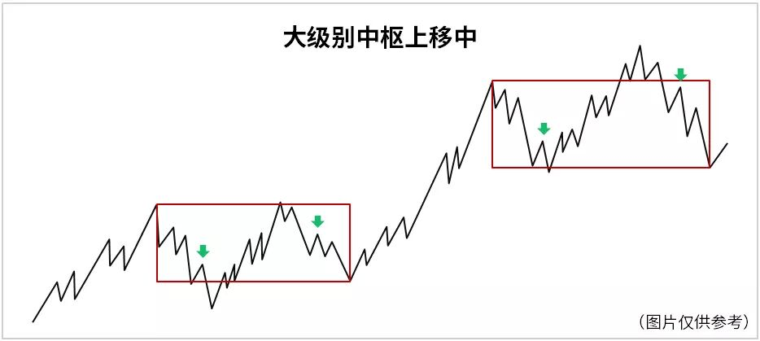

二、在一个大级别的中枢下移中，这样，一个小级别的第三类卖点，其意义

就是这卖点是否让大级别中枢的下移继续，如果继续，那就意味着这里没有任何的操作价值（当然，如果有卖空的，那是另算了）。这类第三类卖点的操作意义，基本没有，如果说卖，大级别都中枢下移了，好的卖点估计都过去了N的N次方个了，也就是说市场已经给你N的N次方卖的机会，你还没改正，那你大概更适合去卖豆腐了。

三、在一个大级别的中枢震荡中，这样，一个小级别的第三类卖点，其意义就看

这是否延伸出大级别的第三类卖点，如果没有这种危险，本质上不构成大的操作机会，只是一个短线震荡机会。而且，很有可能，一个小级别的第三类卖点后，反而延伸出大级别的买点，这在震荡中太常见了。

第三最后说的这种情况，就是多空通杀中经常用到的一种技巧。通杀，就是要把所有人的舞步搞乱。怎么搞乱？就是买点卖点轮番转折，而且模式不断变化，让不同的操作模式都被破裂一次。而这种舞步错乱的本质，就是要触及不同的突破、止蚀位置，让止蚀的刚卖出的又回头；刚买入追突破的马上给一巴掌。

本ID理论，从来没有任何止蚀之类的无聊概念。有什么可止的？三大卖点，给三次机会，加上不同级别的，机会N多，你都没反应，等到缺胳膊少腿才去止蚀，那是有病，回火星去吧。

而只要把握了本ID的理论，那么第三那种情况，正好适合去凌波微步一番。这里，还可以更精确地分析一把。根据先后已经买卖点的级别，无非以下几种情况。

1、大买点后小买点

这种情况，后面的小卖点，往往构成相对于大买点的第二次介入机会，但不一定是最精确的机会。因为最精确的机会，一定是符合区间套的，而并不是任何的小级别买点，都必然在大级别买点对应的区间套中。也就是说，这种小级别买点，往往会被小级别的波动所跌破，但这种破坏，只要不破坏前面大级别买点所有构造的大级别结构，那就一定会有新的小级别波动，重新回到该买点之上。

大买点后，必然产生相应级别的结构，因为后面的小买点，不过是构造这大结构中的小支架，明白这个道理，相应的操作就很简单了。

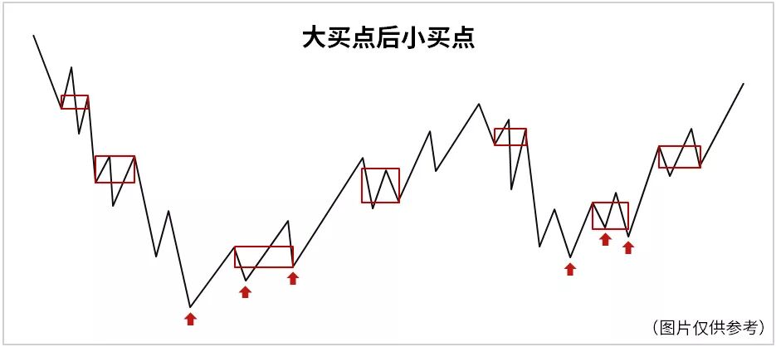

2、大卖点后小卖点

和上面那种情况反过来就是。

3、大买点后小卖点

如果两点间有一个大卖点，那么，就可以归到第2种情况去。如果没有，那么这个小卖点后，将有一个小级别的走势去再次考验或者确认这个大买点后形成的大级别结构，只要这个走势不破坏该结构，接着形成的小买点，往往有着大能量，为什么？因为大结构本身的能量将起着重要的力量，一个结构形成后，如果小级别的反过程没有制造出破坏，一种自然的结构延伸力将使得结构被延伸，这是一种重要的力量。

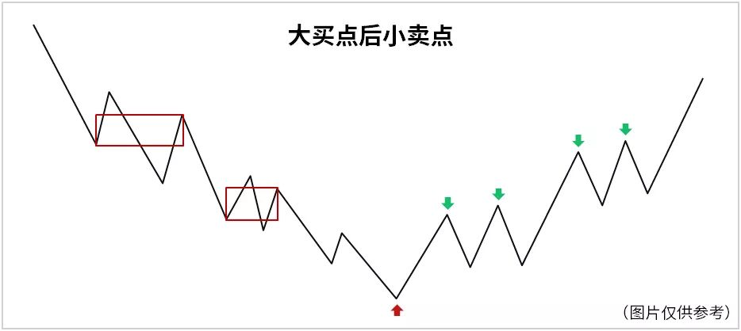

4、大卖点后小买点

和上面反过来就是

5、大中枢中的小买卖点

在一个大中枢里，是没有大买卖点的，因为出现第三类卖买点，就意味着这中枢被破坏了。这种大中枢中的小买卖点，只会制造中枢震荡。因此，这里买卖点通说，就是这类买卖点，一般不具有小级别的操作意义，这是最容易把多空搞乱的。

但是，其中有一种买卖点，往往具有大级别的操作意义，就是大级别中枢震荡中，次级别的买卖点。例如，一个5分钟的震荡里面的1分钟级别买卖点，就具有5分钟级别的操作意义。因为该买卖点后，无非两种情况：1、就是继续5分钟中枢震荡；2、刚好这次的次级别买卖点后的次级别走势构成对原中枢的离开后，回抽出第三类买卖点，这样，原来这个买卖点，就有点类第一类买卖点的样子，那第三类买卖点，就有点新走势的类第二类买卖点的样子了。（注意，这只是比喻，不是说这就是大级别的第一、二买卖点。）

注意，有些买卖点的意义是不大的。例如，一个1分钟的下跌趋势，在第二个中枢以后，相对的中枢的第三类卖点，就没有什么操作意义了，为什么？前面第一个中枢的第三类卖点哪里去了？趋势，本质上就是中枢移动的延续，这种，第一个中枢的第三类买卖点，本质上就是最后一个合适的操作的机会，后面那些如果还需要操作，那是证明反应有大毛病了。到第二个中枢以后，反而要去看是否这趋势要结束了，例如对上面1分钟下跌趋势的例子，跌了两个中枢以后，就要看是否有底背驰了，那时候想的是买点，不是卖点了。

而且，必须注意，对于趋势的转折来说，例如上面的1分钟下跌趋势，最后背驰转折后，第一个上去的线段卖点，很有可能刚好形成最后一个1分钟中枢的第三类卖点，这时候，这个卖点，几乎没有任何的操作意义，反而是要考虑下来的那个第二类买点。很多抄底的人，经常在第一次冲起后就给震掉，然后再追高买回来，就是没搞清楚这种关系。

如果你是抄一个1分钟级别的底，后面最坏有一个1分钟的盘整，连这盘整的格局都没有走势必完美，也就是最基本的三个线段都没形成就跑，不给震出来才怪了。

当然，有一种稳妥的办法，给那些对大级别背驰判断没信心的，就是都在第二类买点介入，当然，实际操作中，你可以完全不管第二类买点形成中的背驰问题，反正第一类买点次级别上去后，次级别回跌，只要不破第一类买点的位置，就介入。这样，只要后面的走势，在下一个次级别不破第一个次级别上去的高点，就坚决卖掉，如果破，就拿着，等待是否出现第三类买点，出现就继续拿着，不出现就卖掉。

按上面的程序，你甚至连背驰的概念都可以不管，所以，分清楚走势类型，其实就可以完美地操作了，其他概念，只是如虎添翼而已。

### 教你炒股票87：逗庄家玩的一些杂史4 (2007-10-30 22:05:40)

下面都是梦话，千万别相信。

明天要出差，没心情写复杂的东西，就说说故事，继续说点老皇历。

前面说了做顶出货的，今天说说做底吃货的。准确说，如果是吸货，无所谓底部。只要有筹码有钱有足够的时间，什么成本拿的货，其实都可以摊下来的。特别是那些对走势有足够影响的分力，后面各级别的顶是自己的、底也是自己的，差价都是自己的，什么成本不能下来？

为什么很多庄家最后都做死，就是没有什么成本概念。说实在，很多，甚至可以说的大多数庄家，都还是散户心态，见到市值起来就晕头，却忘记了，股票只是一个凭证，一个抽血的凭证，能把血抽到才是真本事。

大多数愚蠢的庄家，都希望玩一种收集派发的游戏，但这种游戏经常把自己放到火上去了。实际上，最关键是成本的下降。一般来说，如果成本没有到0，根本没有大力拉抬的必要，就要来回折腾，把筹码成本都洗到0了，才有必要去拉抬。而真正的拉抬，是不需要花钱的。如果拉抬要花钱，证明价格已经高了，资金流入已经跟不上，早该回头砸了。

经常是早砸一天和晚一天，就是两重天地，这里需要的是经验和悟性以及感觉。基本的0成本筹码，然后反复拉抬都变成纯负数的，最后搞出N的N次方倍后，实在不想玩了，满手都是负成本的筹码，再大甩卖，谁要都死，这才是真的最安全的方法。当然，甩卖不一定是跳楼的，还可以是跳高的，甚至是批发的，手法多多，只是不同的故事而已。

因此，要玩这个游戏，关键是要有基本的筹码，这筹码，当然可以抢回来，例如，以前就说过，曾经和别人抢东西，从8元一口气抢到20多，然后一个大平台，最后再飞起一波，然后就该干什么是什么了。这是一种方法，但这种方法过于无聊，一般都不这样干。

当然，最直接的就是能在最低的位置把该拿的全拿了，这是最考功夫的，这里说一个曾经的经典例子。

这例子，还没动手，老鼠仓就抢起来了。因此，后面的任务十分艰巨，首先要抢到足够的东西，其次还有成本不能太高，第三还要把老鼠仓洗出来，最后，这时间还不能太长。这怎么看都是一个不可能完成的任务。

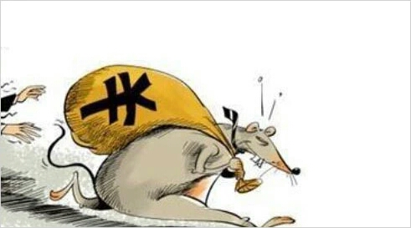

首先，在一个大的压力位上顶着，接了所有的解套盘。老鼠仓是不会接解套盘的，别的小玩意就更不会了。然后在那位置上不断地假突破。一般在强压力位上，一般人不会拼命给你冲关的，而不断的假突破，就让所有技术派的人把筹码交出来了。但这时候，买到的，是最高的成本，除了历史上的高位套牢，所有人的成本都要比这低。

这时候，把帐上所有的钱基本都打光了，还有一部分。当时，有一种透支是需要当天平仓的，用剩下的钱，借了该种透支。然后那天疯狂地买，早上就把所有的钱加透支全买完了，因为前面N次的假突破，突破后根本没人管，需要的就是这种效果。

下午，需要平仓了。不断交涉是否可以不平，结果是不可以。很痛苦状地开始平仓行动，瀑布一样，价格下来了，早上买的，亏损着全砸了出去，结束一天悲惨的交易。价格也砸穿前面一直坚持的平台，收盘后，有人被套被人追债的传闻马上到处流传。

第二天，所有的老鼠仓，所有知道消息的都蜂拥而出，然后是第三天，也是这样。



这时候，在N个别处的遥远的地方，所有的抛盘都被吸到一个无名的口袋里，所有出逃的人都在庆幸，因为第四天依然大幅度低开。

突然，强力的买盘如同地底喷薄的熔岩，任何挂出的筹码都被一扫而光。任何人都没反应时，他们已经没有任何买入的机会了，第二天，依然如此，一开盘，就迅速让任何人失去买入的机会，而前面来不及逃跑的，却依然抛着。

第三天，快回到原来的平台了，在那里，买盘突然没了，仿佛从来没有任何买盘出现过，所有的人都不知道该怎么办好。如果是V型反转，那上面平台的巨大套牢却没人敢去顶破，如果是超跌反弹，那所有的空间都耗尽。经过市场一段的沉寂后，卖盘再次涌出，多杀多又开始了，没人敢接，但价格却永远也回不到反弹第二天的位置，在一个狭窄的空间里，抛掉的人，没空间回补，想买的人，又怕上面不远的巨大套牢区，以及可能的超跌反弹骗线。但价格不跌了，所有的筹码，都掉入一个巨大的口袋。

最后，在一个谁都想不到的时刻，价格迅速地脱离上面的套牢区，所谓技术上的巨大压力区，突破时，连15分钟都不到就过去了。

至于老鼠仓的命运，在砍掉价格N倍的位置，老鼠仓最后又重新进来，那是另一个故事了。

### 教你炒股票88：图形生长的一个具体案例 (2007-11-06 22:38:43)

本ID的理论，对所有的走势，进行了一个最明确的分解，所有的分解，本质上只有两类，就是延续与转折，用残酷一点的词语，就是生和死。

一个走势类型的死，必然意味着一个走势类型的生，走势，就在这样一个生死的轮回中，如同众生的生命，生死轮回不断。看明白了股票的走势，对人生，也大概应该有点领悟了。

一个走势类型确立后，同时就确认了前一个走势类型的死，同时也开始了自己面向死亡的生存。

如同众生的轮回生死，在死与生之间，有一段被称为中阴身的阶段，股票的走势，同样存在着这个阶段。如果说前一个走势类型的背驰或盘整背驰宣告了前一个走势类型的死亡，那么到新的走势类型确立，这里有一个模糊的如同中阴般的阶段。

要把握这阶段的走势，必须把前一段走势的部分走势结合起来分析。也就是说，前一段走势的业力在发挥着作用，这个业力与市场当下的新合力构成了最终决定市场方向的最终合力。

用一个例子，就很好地能说明这个问题。

下图中，191的背弛宣告前一走势类型的死亡。按道理，新的走势类型，是从191开始分析的，但这时候，新的走势类型连第一段线段都没走出来，甚至走到193的位置，也依然轮廓不明，因此，这时候，就是典型的中阴身阶段，必须借助前面189开始形成的中枢来完成分析与相应的操作。

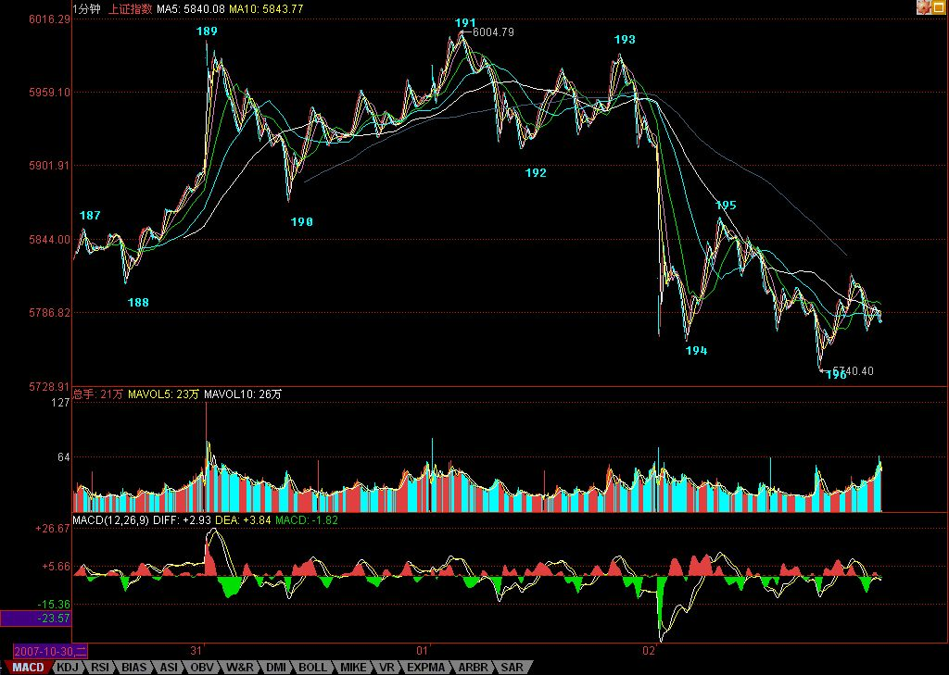

如果从191开始，192、193都很难说有什么可依据的。当然，可以说193就是第二类卖点，这个自然没错，但站在189开始中枢的角度，这就存在一个中枢震荡的问题，这样，这个干瘪的第二类卖点，就有一个更大的可依靠的分析基础。一切关于中枢震荡的分析，都可以利用到关于192、193以及后面走势的分析中，这等于有了双重的分析保证。

当然，后面的195的第三类卖点，也是站在中阴阶段的角度说的。但这一点是一个中阴阶段与新的走势类型确立阶段的分界点，195出来以后，新的走势类型最开始的形态就确立了，也就是至少是一个线段的类下跌走势。这时候，分析的重心，就可以移到191开始的新走势类型上了。这时候，就可以基本在这个线段级别上，不用考虑191之前的事情。

但191之前的走势并不是没有用了，而是在更大级别上，例如在1分钟、5分钟等等级别上发挥作用了。191后面出现的走势，就和191之前的，结合出大级别的走势形态。

因此，当各位熟练以后，标记上就不一定要不断地标记下去了，例如，如果你是按1分钟级别操作的，那么，前面191个线段记号，可能就可以一下简化为10个不到的1分钟级别相关的记号。当191后面的走势演化出的1分钟走势结束后，这1分钟级别的记号才再增加一个，这样，记号的数目就很有限了。当然，如果是5分钟级别、30分钟、日线等等，就更少了。

为了方便明确起见，还是把记号的级别进行分类，例如，用Xn代表线段的记号，用Yn代表1分钟的级别，Wn代表5分钟的记号，Sn代表30分钟记号。日、周、月、季、年，分别也可以用Rn、Zn、Mn、Jn、Nn来表示。其中的n都是具体的数字，这样，所有的走势，都可以被这个标号体系所标记而清楚异常了。

例如，对于191这个点位，站在线段上，就是X191的标号，站在1分钟级别，可能就是某个Yn的标号，而189这个点，就只有线段的标号，这同时也显示了，191这点和189点的重要性是不同的。

什么是最牛的点？就是从线段一直到年，同时都有标号的那个点，如果是顶，那就是百年大顶，当然，是否有幸碰到这样的点，就看各位的运气了。

这个标号体系，不单单为了方便阅读、记号，首先就培养了各位一种综合的、系统的习惯。看一个走势，就要知道，不是单单是一个线段，而是在一个大的多层次系统里，这样才不会被每天的波动所迷失。

其次，这个标记的过程，意味着什么？既然线段有中阴阶段，那么其他级别当然也有。所以无论任何级别，在一个顶点出来后，都有对应级别长度的中阴阶段。

注意，一定要注意。为什么很多人逃了顶，最后还是被套住了；抄了底，最终还是没赚到钱，被震出来了。这就是被相应级别的中阴阶段给搞死的，而且，越大级别转折后的中阴阶段，越能搞死人。

就如同人的中阴，非人非鬼；行情走势的中阴阶段，也是多空齐杀，不断折腾转换。等最后转折确认时，就如同已经重新投胎，饭熟了，还找米，能有戏吗？

有些蠢人，经常在行情转折的中阴阶段，觉得世界又美好了，或者世界又恶劣了，结果都是被业力所牵引。

中阴阶段，无一例外，都是表现为不同级别的盘整（注意，这是只从截取这一阶段的形态说，并不是说新的走势类型一定是盘整）。也就是围绕前一走势的某一部分所构成的中枢震荡，即使是所谓的V型反转，也一样，只是震荡的区域回得更深而已。

其实任何转折，也就是第一类买卖点之后，都对应着某一级别的V型反转，例如，191的转折，190-191与191-192，其实就是一个V型反转，只是级别特别小。这个V型反转的级别，决定了中阴的级别与力度。例如，站在日线图上看6124点前后N天的走势，其实就是某级别的V型反转，然后就同时进入中阴阶段。

注意，中阴阶段结束后，不一定就是真正的反转，也可以是继续延续前一走势类型的方向，例如上涨+盘整+上涨，这样的结构是完全合理的。例如，人的中阴后，不一定就要变鬼之类的，也可以成所谓的神仙，如果你前一世是从鬼来的，鬼到人是上涨，中阴盘整后，从人到神仙，也是上涨。

但，上涨+盘整+下跌，上涨+下跌等等，同样是可能的选择。这时候，唯一正确的操作，只有一点：如果你技术好的，就在这个大的中枢震荡中中枢震荡操作一把，如果技术不好的，就拿着小板凳看戏，看它最后是升天还是下地狱，等市场自己去选择，然后再决定操作。

不过，站在本ID理论的角度，最大效率的，就是利用这个震荡去中枢震荡操作一把，学了本ID理论，就是要把技术练好，练好了，就自然不用整天小板凳了，上台自己票友一把不是更爽？

当然，没这本事的时候，还是别玩这一招，为什么？这就如同，在中阴身的阶段，还是可以去修炼去证悟，但你总不能因此说，我现在就不修炼了，等中阴再说。真等那时候，业力牵引着，你修什么鬼呀。

所以，有真本事，什么情况都不怕，都可以折腾。关键，是要有真本事。

### 教你炒股票89：中阴阶段的具体分析 (2007-11-18 20:14:06)

一周多没上课程，虽然是周末，也破例上上吧。今天见了好几拨人，等一下8点半还有一拨，没办法，出去这么久，只能当补课了，所以只能快速写写。

大概很多人都想，上次说的中阴阶段也没什么特别的，其实也是一个盘整，和其他的盘整也没什么不同。如果有这种想法，就有大问题了。

中阴阶段能否处理好，关系到操作节奏的连接问题。很多人的操作节奏特乱，就是因为不知道中阴阶段的问题。中阴阶段，虽然表现为中枢震荡，但并不是一般性的中枢震荡。

另外，特别要注意，精确的理论，当然也可以很粗略地说，例如，所有人都知道，市场不是上就是下或者就是盘整，这本质上是废话。但废话的另一面，就是公理。这个废话，刚好表现了市场的本质。

就如同欧氏平面几何里，说两点之间只能有一条直线。这对于常识来说，就是废话。但这废话就是公理，关于欧氏平面几何里的公理，这个公理正好反映了欧氏平面几何的本质特征。同样，市场不是上就是下或者就是盘，这一点，刚好反映了地球上现在所存在的股市的特征。完全有可能在别的星球上的股市，就存在第四种情况，那里有和我们的思维有着完全不同的分类。

但更重要的一点是，知道了公理，其实什么都没知道。这其实也是中国人思维里的一个大弱点。中国人喜欢大而化之地讨论问题，结果最终讨论的都是废话，都是所谓的公理，或者说就是我们的共业所生的东西。

但科学，特别对于具体操作来说，这些大而化之的东西，没有任何意义。例如，市场上的操作，是一就是一，多一分不行，少一分也不行。所以，这里，必须有严密的逻辑思维习惯，而且是精确思维的习惯。

我们从公理出发，并不意味着我们就停留在公理的水平上。否则，欧氏几何就是干瘪瘪的5条公理，那还研究干什么？同样，讨论市场，不是上就是下或者就是盘，那样什么都别研究讨论了，抛硬币就可以。

中阴阶段的存在，就在于市场发展具体形式在级别上的各种可能性。这些可能性的最终选择，并不是预先被设定好的，而是市场合力的当下结果，这里有着不同的可能性。而这些可能性，在操作上并不构成大的影响，因为都可以统一为中阴过程的处理。

例如，这次从6004点开始的1分钟级别下跌背驰后，就进入中阴时段。首先，根据走势分解的基本定理，就知道，其后的行情发展，一定是一个超1分钟级别的走势。但超1分钟级别的走势，存在很多可能，就如同一个人死后在中阴阶段，也存在着多种可能：人、鬼、神、阿修罗、地狱、畜生等等。

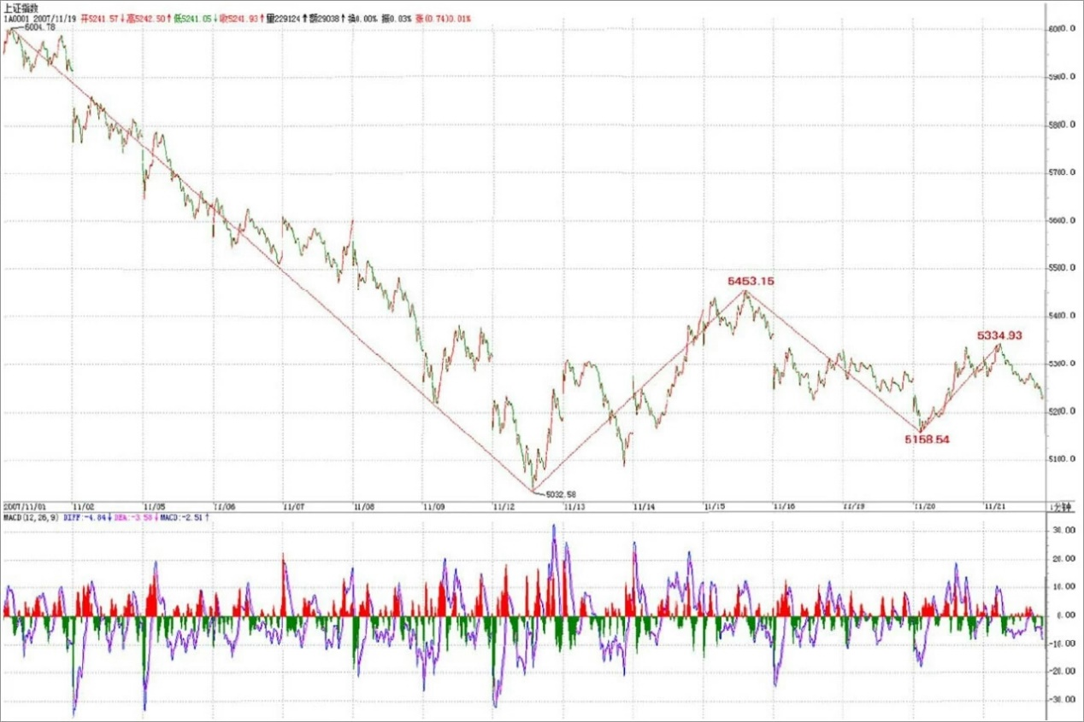

这些可能，首先一个最基本的原则是，必须先出现一个5分钟中枢，因为无论后面是什么级别的走势，只要是超1分钟级别的，就一定先有一个5分钟中枢，这没有任何特例的可能。而这个100%成立的结论，就构成我们操作中最大也是100%准确的基本依据。

1分钟级别的走势后，你不能说他一定是下还是上还是盘，因为都有可能。但你一定能说，他最终必须先有一个5分钟中枢，这是100%的，而且，只有本ID的理论才能明确给出这样的必然结论。

有了这个结论，一切关于行情后续演化的争论都没有了意义。不管后面是什么，首先把这5分钟中枢给处理好，这才是唯一重要而且有着100%操作性与准确性的事情。

因此，你在操作中，脑子里必须有这样一个100%准备的判断。而5分钟的中枢震荡如何操作，那是最简单的幼儿园问题，如果还不懂，上面有88节课程，请好好再学学。

当然，如果你是按5分钟以上级别操作的，那么这个5分钟中枢的中阴过程对于你来说可以说是不存在的，你可以根本不管。

而这5分钟中枢成立后，就必然100%面临一个破坏的问题，也就是一个延伸或着第三买卖点的问题，而这也是超级幼儿园的问题，不懂就回头学。

当然，如果这中枢不断延伸，搞成30分钟中枢了，那就按30分钟中枢的第三买卖点来处理，如此类推，总要面临某一个级别的第三买卖点去结束这个中枢震荡。

一般性的，我们可以以5分钟中枢后就出现第三类买卖点为例子，那么，这个1分钟的走势，就演化为5分钟的走势类型，至于是只有一个中枢的盘整，还是二个中枢的趋势，那用背驰的力度判断就可以把握，这也是幼儿园问题。

例如现在，如果已经形成的5分钟中枢出现第三类卖点，那么，就算共同富裕的目标达不到，全面小康肯定是没问题了。

从上面就可以看到，本ID的理论是这样把一个看似复杂，没有方向的中枢问题，以100%准确的逻辑链连接成一个可以100%具有准确操作度的简单操作程序，而这，不过是本ID理论的最低级威力而已。

这里，必须再次说明，本ID理论的盘整和一般所说的区间震荡盘整的概念不是一回事，指数从10000点跌到0也可以是一个盘整，只要中间只有一个中枢。另外，盘整和中枢也不是一个概念。中枢如果是苹果，那么盘整就是只有一个苹果的苹果树，而趋势就是可以有两个以上直到无穷个苹果的苹果树。你说苹果和苹果树是一个概念吗？

另外，千万别以为盘整就一定比趋势弱，有些盘整，第一段就杀得天昏地暗的，后面一段，即使力度没有第一段力量，两者加起来，也可以超越所谓的趋势了。还是上面的比喻，只有一个苹果的苹果树，难道一定比有100个苹果的苹果矮？显然不是的。

所以，那些连中枢、盘整、趋势都没搞清楚的，就请虚心点好好去学习。本ID的理论，不会因为多一人学了而多一分准确性，更不会因为少一人学了多一人反对了而少一分准确性，这就如同三角型之和180度，只要在欧氏平面里，你爱信不信，都不会变成179度的。

### 教你炒股票90：中阴阶段结束时间的辅助判断 (2007-12-03 22:33:08)

注意，这里给出的是中阴阶段结束时间的辅助判断，并不是一个绝对性的判断，如同用MACD判断背驰一样，只是一个辅助性，但由于准确率极高，绝对的判断反而因为太复杂而不实用，所以就可以一般性地利用这进行判断。一般来说，这个中阴阶段结束时间的辅助判断的有效性可以达到接近100%，很少有例外。

当然，由于是辅助性判断，所以技巧性与熟练程度就很关键了。这就如同玩杂技，训练有素的上台出错的几率很小，而一个训练都没有的一上台肯定出错。

这个辅助判断，可以利用所有软件都有的一个指标：布林通道。一般在软件上都用BOLL表示。该指标一般都三条线，上、中、下三个轨道。一般性地，在上轨以上和下轨以下运行是超强状态，一般中枢移动时肯定会出现，唯一区别是前者是上涨超强，后者是下跌超强。

注意，用这个指标有一个很好的辅助判断第二类买卖点，有时候也可以用来判断第一类买卖点。一般来说，从上轨上跌回其下或从下轨下涨回其上，都是从超强区域转向一般性区域，这时候，如果再次的上涨或回跌创出新高或新低但不能重新有效回到超强区域，那么就意味着进入中阴状态了，也就是第一类买卖点出现了。

但更有效的是对第二买卖点的辅助判断，一般来说，在进入中阴状态，上轨和下轨都会滞后反应，也就是等第一次回跌或回升后再次向上或下跌时，上轨和下轨才会转向，而这时候转向的上轨和下轨，往往成为最大的阻力和支持，使得第二类买卖点在其下或其上被构造出来。一个例子，就是上海大盘在6004点时构成的第二类卖点，还有一个例子就是6月20日那天的第二类买卖点。

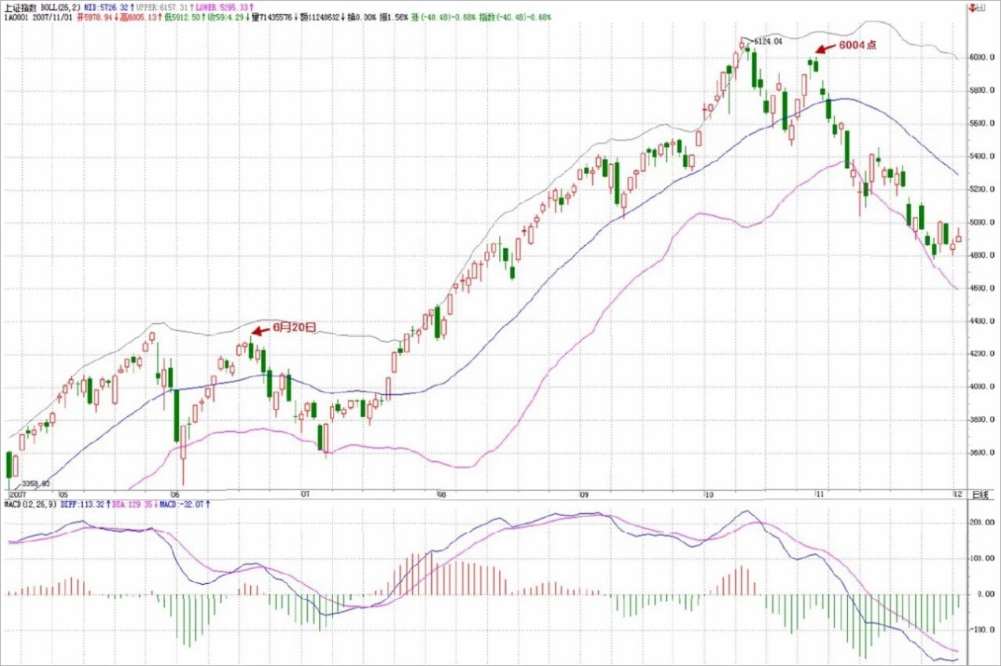

个股方面，000938是一个经典的例子，9月14日的第一类卖点，10月8日的第二类卖点，太教科书了。000999的10月10日的第一类卖点以及11月6日的第二类卖点，也同样教科书。这些例子太多，而且在不同的级别中都一样有效。

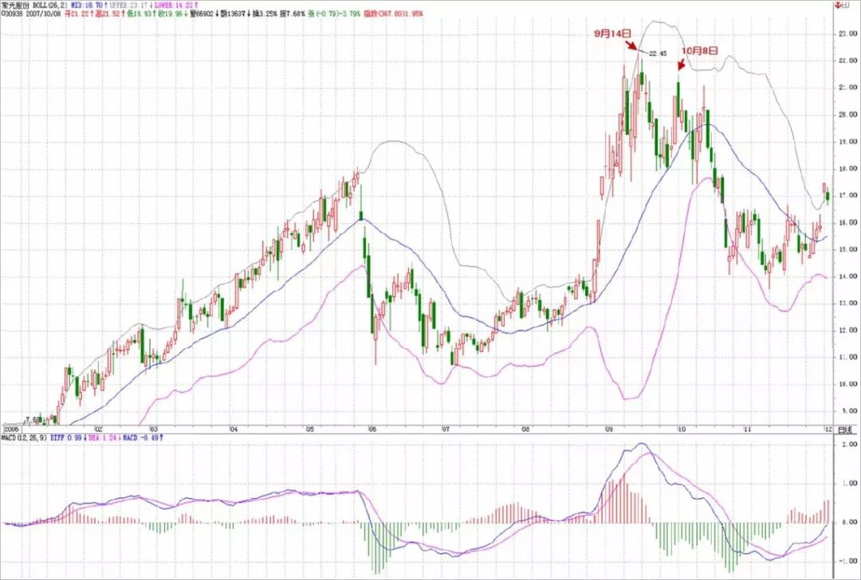

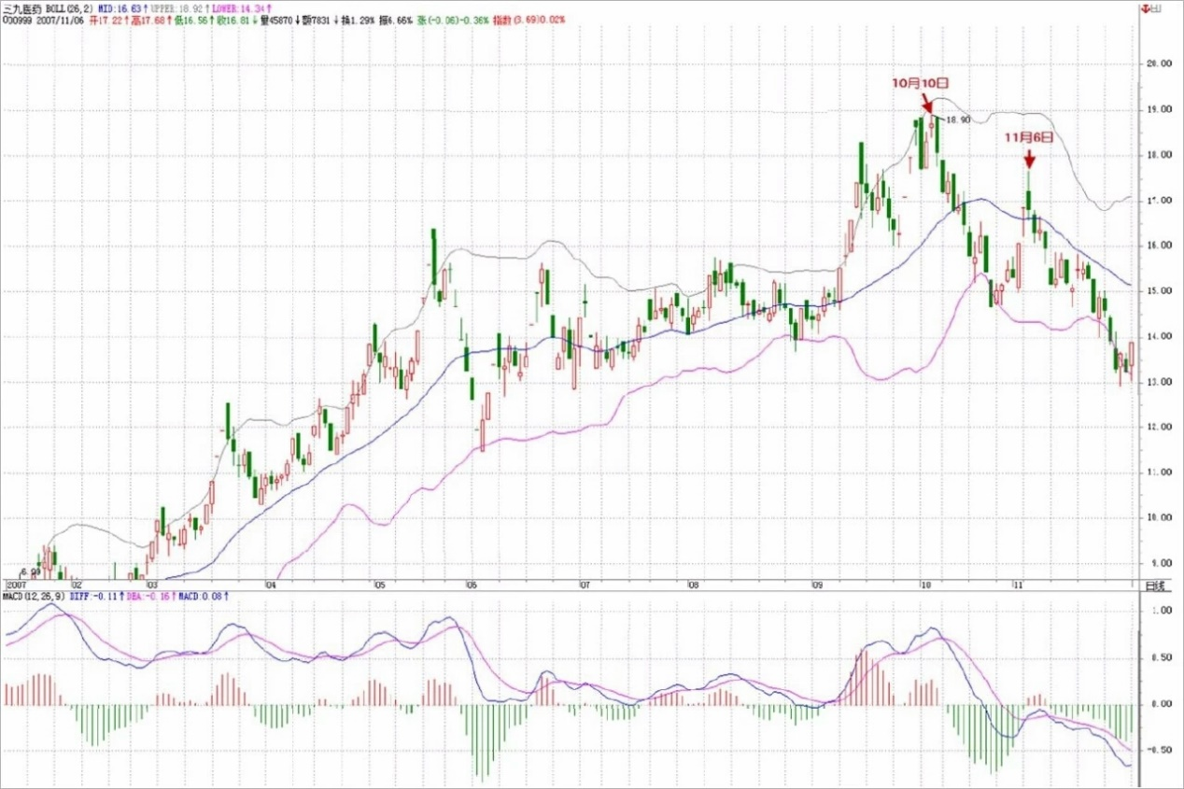

注意，有人可能说本ID上面那两个例子都是自己的股票，那肯定对。其实，别的股票更准确，例如000002，这股票够大众情人了，请看他的周线，40.78元那周，看看究竟发生了什么事竟然构成了周线的第一卖点？

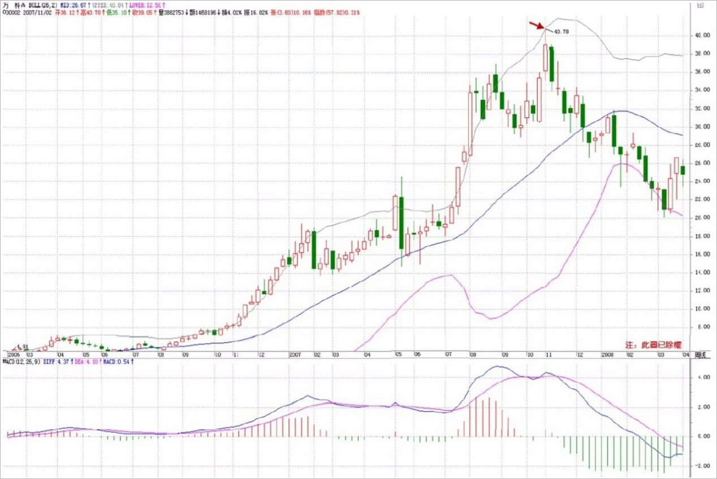

不过，布林通道最有用的，还是关于中阴结束时间的预判上。一般来说，布林通道的收口，就是对中阴结束时间的最好提示。但这里有一定的技巧性，不是1分钟级别就一定要看1分钟的布林通道的，例如下图，一个5分钟的中阴过程，对应的是看30分钟的布林通道。

一般来说，某一级别的布林通道收口，就意味着比这低级别的某个中阴过程要级别扩展或结束了，一般都对应着有相应的第三类买卖点。

下图这个例子请好好研究一下，里面还有下午说的那条下降通道，可以看到，现在离这个上轨有多接近。

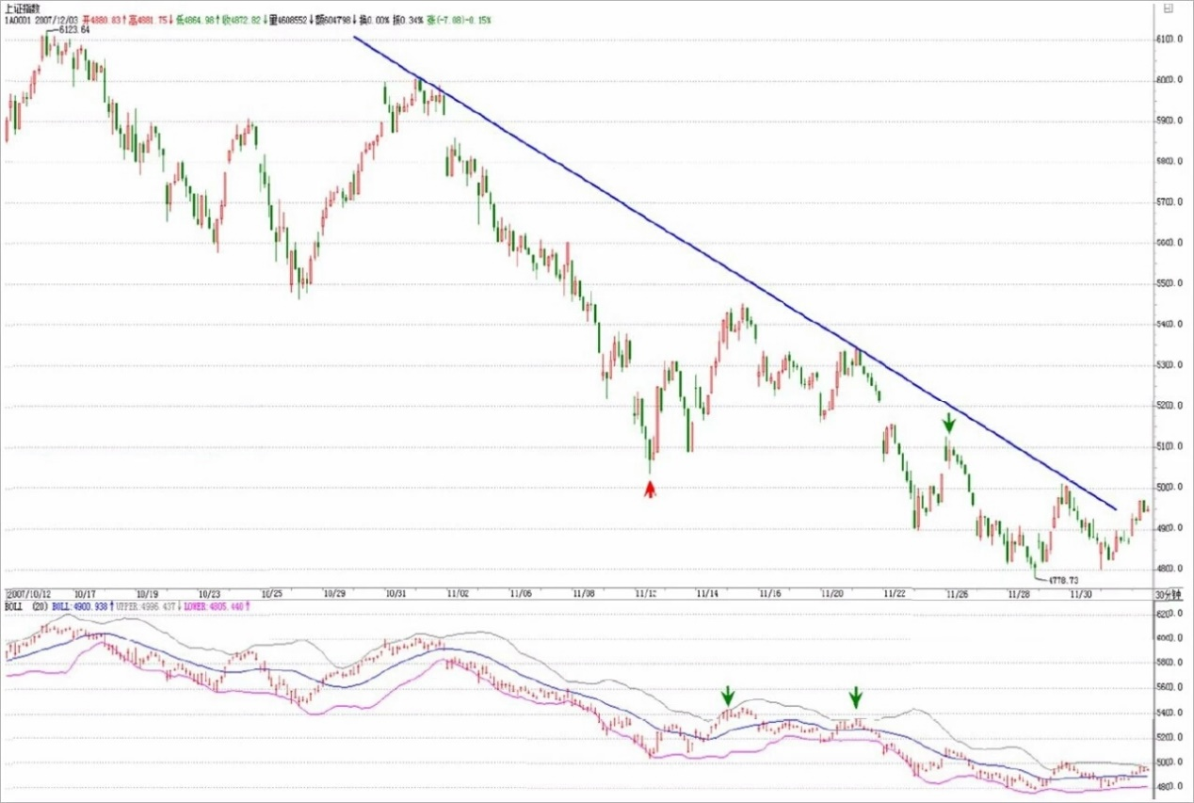

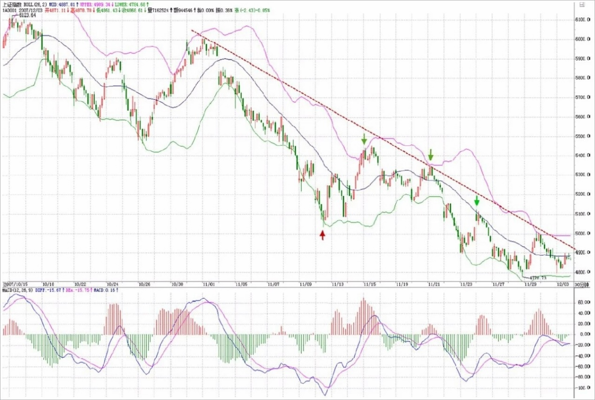

注意，这个辅助判断，比MACD那个技巧性还要高点，必须不断看图，自己去总结自己的经验才会有所得。本ID这里只是把月亮指给各位，要把月亮变成自己的，还需要自己去努力。